# 任务运行时间统计及状态测试

## 测试目的：

测试运行时间统计函数vTaskGetRunTimeStats()

## 测试方法：

创建三个任务，分别为task1、task2和key_task.

Task1负责检测PA5的电平，当PA5为低电平时，将runtimeinfo数组清0，然后使用vTaskGetRunTimeStats()获取任务运行时间，并打印出来

Task2、keytask只打印任务运行次数

定时器产生250us一次的中断。时基的时间值在定时器中断函数里递增。

## 注意事项：

要使用此功能必须配置以下宏

/* Run time and task stats gathering related definitions. */

**#define** configGENERATE_RUN_TIME_STATS 1

**#define** configUSE_TRACE_FACILITY 1

**#define** configUSE_STATS_FORMATTING_FUNCTIONS 1

**#define** portCONFIGURE_TIMER_FOR_RUN_TIME_STATS() timer_config()

其中portCONFIGURE_TIMER_FOR_RUN_TIME_STATS()配置一个定时器提供高精度时基

**#define** portGET_RUN_TIME_COUNTER_VALUE() FreeRTOSRunTimeTicks

其中portGET_RUN_TIME_COUNTER_VALUE()读取时基的时间的值

## 测试结果：

如图1，当PA5为低电平时，串口输出各任务的运行时间和占比。测试成功！

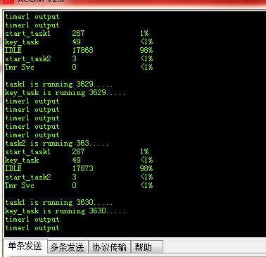

图1

如图2，使用vtasklist函数即可打印出任务的运行状态，任务优先级，堆栈使用大小和任务编号。其中x代表运行态，R代表就绪态，B代表阻塞态，S代表挂起态。

vTaskList(infobuf);

**printf**("%s\r\n",infobuf);

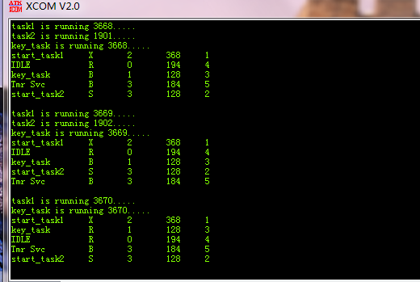

图2